５月１９日（火）

理科の「天気の変化」のコラボノートの学習より…

雲画像を見ると、窓から空を見上げるだけでは分からない、広い範囲の雲の動きが分かる。
アメダスを見ると、各地でどれくらい雨が降ったかが分かる。
↓
その資料から、何が読み取れるか、しっかり理解した上で課題に取り組めています！

ちなみに、これは昨日（５月１８日の15:00）の雲画像とアメダスの資料です。
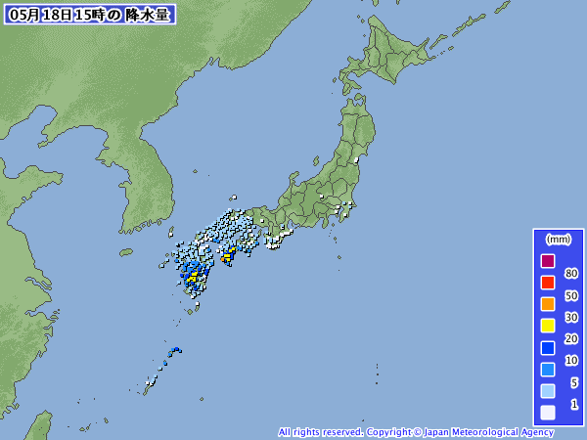
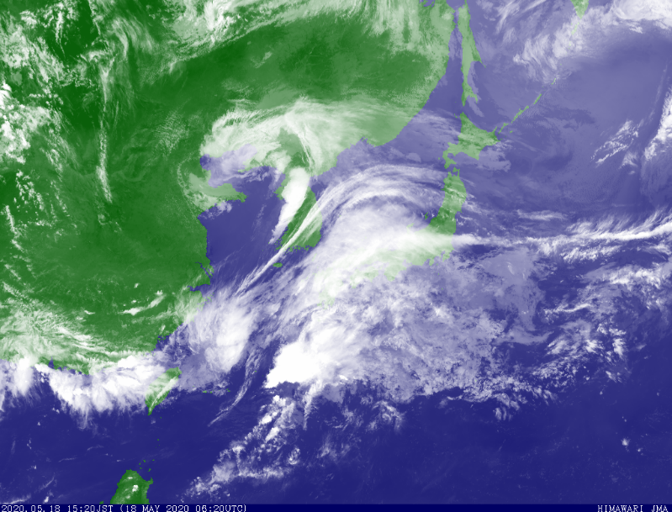

昨日の昼すぎは、九州・中国・四国地方で雨が降っていたみたいですね。
この雨、今日はどうなっていますか？

みんなの考えでは、「天気は西から東へ移り変わる」！
ということは・・・？？

「偏西風（へんせいふう）」について調べている人もいましたね！
日本の上空では、風が西から東へ吹いていて、それを「偏西風」と言います。

みんなは、飛行機に乗ったことはありますか？
飛行機は偏西風の影響を受けるので、追い風のとき（西から東に飛んでいくとき）は目的地に早く着くけれど、向かい風（東から西に飛んでいくとき）は時間がかかります。

・・・なんて書いていると、旅行に行きたくなってしまいました～ （＾＾；

【今日の課題】

先週、コラボノートで社会「世界の中の国土」の学習を行いました。
学習のまとめとして、教科書を読んでおきましょう。
大事なところに自分で赤線を引きながら読んだり、学習したことを自分なりにノートにまとめたりして、復習しておくと良いです。

5/19(火) | ①健康観察 | コラボノートに記入
 | ②音読「社会の教科書P８～11」 | 音読カードに記入 → 次の登校日に持ってくる
 | ③漢字（確・属）  まずは、ドリルに練習  しましょう。 | (1)漢字ドリル17の「確・属」を練習する。  (2)新しく配った漢字ノートに練習する。  [ノートの書き方の見本を参考に]  →練習したドリルとノートのページを写真にとって、「せんせいにわたす」に保存
 | ④算数（計算ドリル９） | ドリルノートに解き、自分で○付けしたものを  「せんせいにわたす」に保存
 | ⑤理科「天気の変化」  [コラボノート] | コラボノートのまとめページを読み、「NHK for school」の動画を見る。
 | ⑥コラボノート  「個人専用のページ」の確認 | 返却された課題の確認  （確認後、できる人は「見ました」のふせんをはっておいてください）  ５月11日のページの質問に、まだ答えていない人はそれをやっておいてね！

図工の「図形アニメ」や自主学習など、みんなにも見てもらいたいものは、「せんせいにわたす」だけでなく「みんなにみせる」にもアップしていいです。
※永井先生も課題を出すときに、みんなにも見てほしいものは「みんなにみせる」にアップしてくださいとおっしゃっていました ☆

◆しめ切り日から３日が経った課題は、先生たちのフォルダに回収しています。遅くなっても取り組むことが大切ですので、できた課題は「これまでの課題」のファイルに出しておきましょう。
自分のペースに合わせて取り組めば大丈夫です！おくれているからといって心配はしないでくださいね。

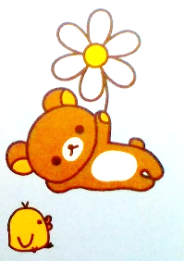
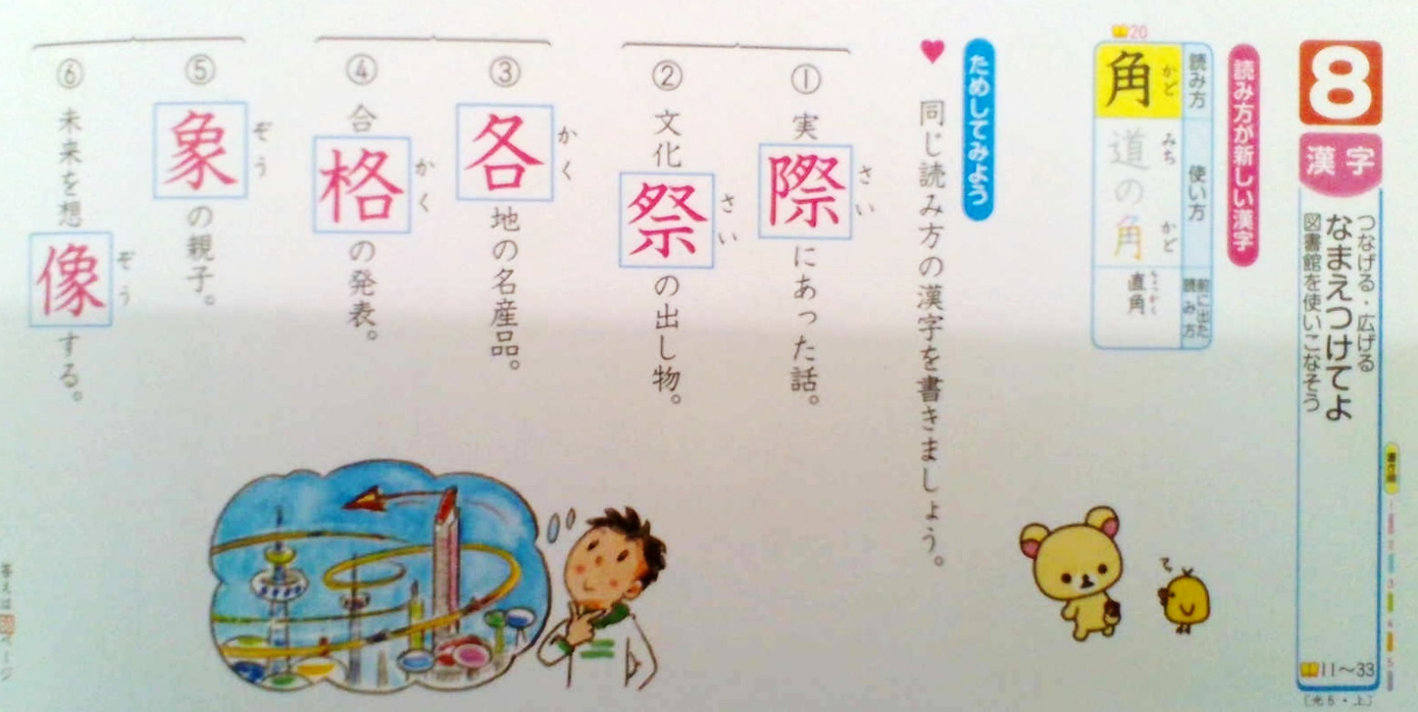
◆前回の「算数」の答えを配信してあります。答えを確認しておきましょう。

こたえは、こちら…

